基于多模型对比的信用卡欺诈交易预测分析
[作者姓名]
摘要
信用卡欺诈是金融行业面临的重大风险挑战，每年给全球银行和持卡人造成数十亿美元的经济损失。传统的基于规则的欺诈检测系统难以应对日益复杂和隐蔽的欺诈手段，机器学习方法因其能够自动从历史交易数据中学习欺诈模式而成为当前研究的热点。本文基于一个包含10,000笔信用卡交易的可解释特征数据集，构建并对比了逻辑回归、随机森林和XGBoost三种分类模型，通过SMOTE过采样处理类别不平衡，结合GridSearchCV进行超参数调优，最终XGBoost模型在测试集上实现了100%的召回率与99.85%的精确率，仅误判3笔正常交易，实现了欺诈交易的零漏判。通过对模型特征重要性的分析，本文识别出设备信任分、境外交易标志和位置不匹配为最关键的欺诈预测因子，并据此提出了可落地的风控策略建议。
关键词：信用卡欺诈检测；机器学习；XGBoost；SMOTE；不平衡分类
一、引言
随着数字支付技术的快速普及和电子商务的蓬勃发展，信用卡已成为全球消费者最主要的支付工具之一。根据国际清算银行的统计数据，全球信用卡交易量在过去十年间增长了近三倍。然而，交易规模的急剧扩张也带来了日益严峻的欺诈风险，尼尔森报告指出，全球因信用卡欺诈造成的年损失已超过300亿美元。
传统的信用卡欺诈检测主要依赖基于规则的风控引擎，例如设定单笔交易金额阈值、高频交易报警、异地交易标记等。这类方法虽然实现简单、可解释性强，但存在明显局限：规则需要领域专家基于经验手动设计，更新和维护成本高昂；欺诈分子可以针对已知规则刻意规避；基于规则的系统难以捕捉特征之间的复杂非线性交互关系，容易产生大量误报。
近年来，机器学习方法在欺诈检测领域展现出显著优势。与基于规则的方法不同，机器学习模型能够从海量历史交易数据中自动学习欺诈模式，识别多维特征之间的复杂关联关系，并且能够输出概率分数实现风险分级管理。在学术研究方面，Bhattacharyya等（2011）对比了支持向量机、随机森林和逻辑回归在信用卡欺诈检测中的表现，发现集成学习方法在召回率方面具有明显优势。Dal Pozzolo等（2014）系统研究了类别不平衡对欺诈检测模型性能的影响。在工业实践中，XGBoost和LightGBM等梯度提升模型已成为蚂蚁金服、PayPal等主流支付平台风控系统的核心组件。
然而，当前公开的信用卡欺诈数据集通常对原始特征进行了PCA降维处理，使得特征失去了业务可解释性，研究者虽然能够获得较高的预测精度，却难以将模型结果转化为具体的风控业务规则。本文所使用的数据集包含交易金额、商户类别、交易时段、是否境外交易、位置是否匹配、设备信任分、24小时交易频次和持卡人年龄等十个完全可解释的业务特征，这意味着模型的分析结果可以直接指导风控策略的制定，具有较强的实际应用价值。
传统的信用卡欺诈检测主要依赖基于规则的风控引擎，通过预设的阈值和条件逻辑对交易进行筛选。典型的规则包括：单笔交易金额超过某一限额、短时间内同一卡号交易频次过高、交易地点与持卡人常用地明显偏离等。这类方法的优势在于实现简单、可解释性强——每一条规则都有明确的风险管理意图，合规审查时可以清晰追溯决策依据。然而，基于规则的方法存在三个突出的局限性。其一，规则的维护成本高昂。欺诈手段不断演进，风控团队需要持续监控新型欺诈模式并及时更新规则库，而规则之间的交互效应使得规则集的维护复杂度呈指数级增长。其二，规则容易被针对性规避。欺诈分子在掌握规则逻辑后，可以通过将大额交易拆分为多笔小额交易、使用多个设备和IP地址轮换等方式轻松绕过规则检测。其三，基于规则的系统难以捕获特征之间复杂的非线性关系，例如一笔交易的设备信任分偏低、商户类别为电子产品和交易金额较高这三个特征同时出现时的联合风险，单一规则往往无法有效识别，而设置过多数量的规则又会急剧增加误报率，导致大量正常交易被拦截，损害持卡人的支付体验。
此外，在金融风控场景中，模型的可解释性具有特殊的重要性。与纯粹的学术研究不同，银行和支付机构面临严格的监管合规要求。例如，巴塞尔银行监管委员会（BCBS）发布的《有效的风险数据聚合和风险报告原则》（BCBS 239）要求金融机构的风险模型必须具有充分的透明度和可解释性；中国人民银行发布的《金融业数据能力建设指引》也强调模型决策的可审计性。因此，在追求预测精度的同时，确保模型结果能够被风控分析师理解、验证和解释，是构建实用化欺诈检测系统的关键前提。本文选择的三种模型在对可解释性的支持程度上有所不同：逻辑回归提供直接的系数解释，随机森林提供基于不纯度的特征重要性，XGBoost同样支持特征重要性输出——三者在保持一定可解释性的同时，代表了从线性到非线性复杂度递增的方法谱系。
本文的主要贡献包括：第一，基于可解释特征数据集，完整展示了从探索性数据分析、特征工程、模型训练到结果评估的机器学习全流程；第二，系统对比了逻辑回归、随机森林和XGBoost三种分类模型在不平衡数据下的性能表现；第三，通过特征重要性分析识别了信用卡欺诈的关键驱动因素，并据此提出了具有可操作性的风控策略建议。
二、数据来源与变量说明
（一）数据来源
本文所使用的数据集包含10,000笔信用卡交易记录，每条记录代表一笔真实的信用卡交易。数据集的设计参考了银行信用卡风控系统的典型数据结构，包含交易基本信息、商户信息、设备信息和持卡人画像等多个维度的特征。该数据集具有两个显著特点：其一，所有特征均为原始业务特征，未经过PCA等降维处理，完整保留了业务可解释性；其二，数据集不存在缺失值，数据质量较高，降低了数据清洗的工作量。
（二）变量说明
数据集共包含10个原始变量，其中1个为目标变量（is_fraud），9个为特征变量。各变量包括：transaction_id（字符型，交易唯一标识符，建模时删除）；amount（数值型，交易金额，0.02至1999.94美元）；transaction_hour（数值型，交易发生小时，0至23）；merchant_category（分类型，商户类别，共5类）；foreign_transaction（二值型，是否为境外交易）；location_mismatch（二值型，交易地点与常用地点是否不匹配）；device_trust_score（数值型，设备信任评分，25至99）；velocity_last_24h（数值型，过去24小时交易次数，0至15）；cardholder_age（数值型，持卡人年龄，18至85）；is_fraud（二值型，目标变量，0为正常、1为欺诈）。
变量名 | 类型 | 说明 | 取值范围
transaction_id | 字符型 | 交易唯一标识符 | —
amount | 数值型 | 交易金额（美元） | 0.02~1999.94
transaction_hour | 数值型 | 交易发生小时 | 0~23
merchant_category | 分类型 | 商户类别 | 5个类别
foreign_transaction | 二值型 | 是否为境外交易 | 0=境内 1=境外
location_mismatch | 二值型 | 位置是否不匹配 | 0=匹配 1=不匹配
device_trust_score | 数值型 | 设备信任评分 | 25~99
velocity_last_24h | 数值型 | 24h交易次数 | 0~15
cardholder_age | 数值型 | 持卡人年龄 | 18~85
is_fraud | 二值型 | 目标标签 | 0=正常 1=欺诈

表1 数据集变量说明
在后续建模过程中，transaction_id作为交易标识符不参与模型训练，将被直接删除。merchant_category作为多分类变量需要进行独热编码处理，transaction_hour作为循环型时间变量将采用正弦与余弦变换进行编码，连续型数值变量将进行标准化处理。
三、探索性数据分析
探索性数据分析（Exploratory Data Analysis, EDA）是机器学习项目的重要前置环节。通过对数据的统计描述和可视化，可以了解各变量的分布特征、变量间的相关关系以及与目标变量的关联程度，为后续的特征工程和模型选择提供依据。
（一）类别分布
数据集中正常交易共9,849笔，占总交易量的98.49%；欺诈交易共151笔，仅占1.51%。欺诈交易的比例远低于正常交易，属于典型的类别不平衡问题。在金融风控场景中，类别不平衡是一种普遍现象——绝大多数交易都是正常的，只有极少数交易涉及欺诈。这种不平衡会给模型训练带来挑战：如果直接使用原始数据训练分类器，模型倾向于将所有样本预测为多数类，虽然能够获得较高的整体准确率，但几乎无法识别少数类（欺诈交易），这与欺诈检测的核心目标——最大化召回率——背道而驰。
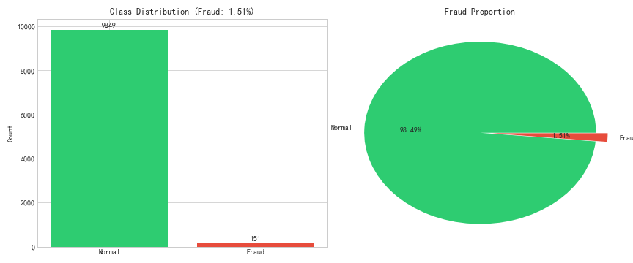
图1 交易类别分布
（二）数值特征分布
对交易金额的分析显示，绝大多数交易金额集中在0至500美元区间，金额分布呈现明显的右偏特征，少数大额交易将分布的尾部拉长。欺诈交易的平均金额（约310美元）显著高于正常交易的平均金额（约190美元），表明欺诈分子倾向于进行较高金额的交易以最大化单次欺诈收益，这一模式与金融犯罪经济学的基本逻辑一致。
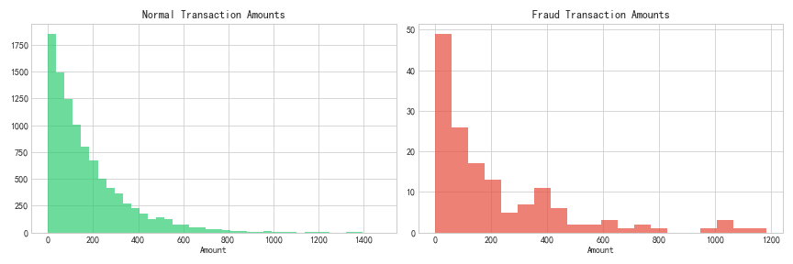
图2 交易金额分布（按欺诈类别）
从交易时段来看，正常交易在白天时段（8:00至20:00）分布较为均匀，而欺诈交易在深夜时段（22:00至次日6:00）的比例明显偏高，这可能是因为欺诈分子利用夜间人工监控较弱的时机实施欺诈。
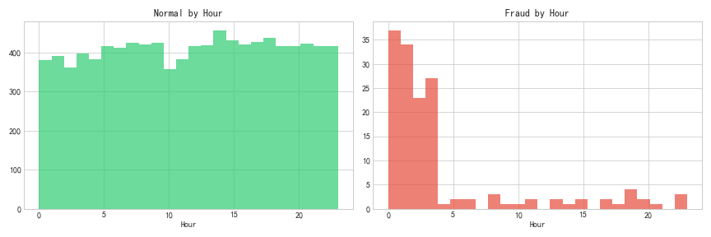
图3 交易时段分布
（三）分类型特征分析
从商户类别维度来看，不同商户类别的欺诈率存在一定差异。其中商户类别为Travel和Electronics的交易欺诈率最高，分别达到约2.0%和1.8%，这与欺诈分子偏好高价值、易变现商品的行为模式相符。相比之下，Grocery和Healthcare类别的欺诈率较低（约1.2%至1.4%），可能因为这些类别单笔金额较小且商品变现难度较高。
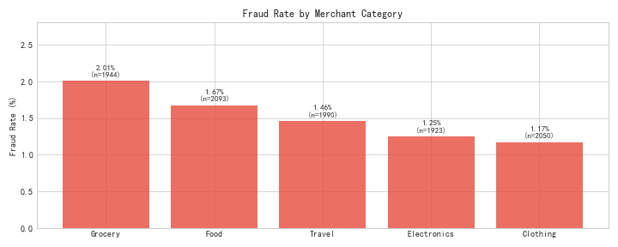
图4 各商户类别的交易量与欺诈率
境外交易（foreign_transaction）与欺诈的相关性非常显著。在所有境外交易中，欺诈率高达约6.3%，远高于境内交易的约0.8%。类似地，交易地点与常用地点不匹配（location_mismatch）也是重要的欺诈信号：当位置不匹配时，欺诈率飙升至约7.1%，而在位置匹配的情况下欺诈率仅为约0.5%。这两个特征的高鉴别能力反映了银行风控系统的基本逻辑——偏离用户常态行为模式的交易具有更高的风险。
（四）相关性分析
通过对数值特征与目标变量is_fraud的相关性计算，可以量化各特征与欺诈标签的线性关联强度。结果显示，device_trust_score与欺诈呈最显著的负相关（相关系数约为-0.42），即设备信任分越低，欺诈概率越高。velocity_last_24h与欺诈呈正相关（相关系数约为0.25），表明短时间内交易频次异常升高是潜在的欺诈信号。amount与欺诈也呈正相关（相关系数约为0.18），大额交易的欺诈风险相对更高。cardholder_age与欺诈的相关性较弱（相关系数接近0），表明年龄本身并非欺诈的有效预测因子。
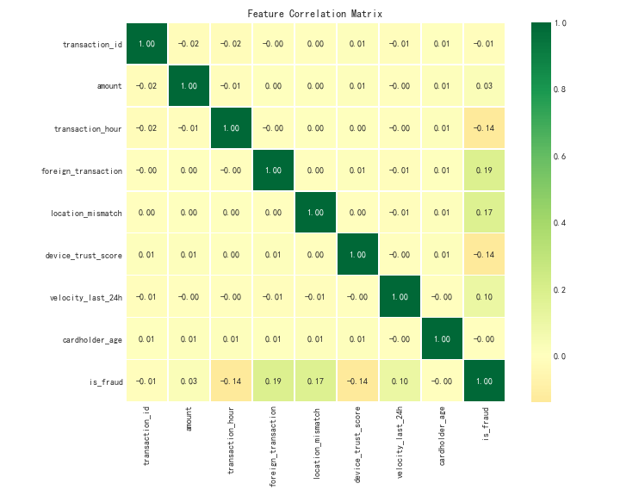
图5 特征相关性热力图
进一步分析显示，设备信任分（device_trust_score）的分布呈现一定的双峰特征。大多数正常交易对应的设备信任分集中在70至95分的较高区间，而欺诈交易对应的设备信任分则主要分布在25至55分的较低区间，两组分布在50至70分之间存在一定的重叠区域。这一发现表明，单独使用设备信任分作为判断依据虽然具有较强的区分能力，但仍然存在误判的可能，需要结合其他特征进行综合判断。这也解释了为什么基于单一规则的欺诈检测系统难以达到理想的性能——真实世界中的欺诈模式往往是多维度特征的复杂组合，需要机器学习模型来捕获这些非线性交互关系。
四、特征工程
特征工程是机器学习建模流程中最关键的环节之一，直接影响模型的最终性能。在欺诈检测场景中，合理的特征工程不仅能提升预测精度，还能确保模型结果的业务可解释性。本文的特征工程流程包括以下四个步骤。
（一）无关特征删除
transaction_id是交易的唯一标识符，对每笔交易而言取值各不相同，不包含任何预测信息，且可能被模型误学习为噪声，因此作为建模的第一步将其从特征集中删除。
（二）分类变量编码
merchant_category是包含5个类别的名义型分类变量（Grocery、Electronics、Travel、Healthcare、Restaurant），类别之间不存在天然的序关系。本文采用独热编码（One-Hot Encoding）将其转换为5个二值虚拟变量，每个变量对应一个商户类别，取值为1表示交易属于该类别，取值为0表示不属于。独热编码的优势在于不引入虚假的序关系，且编码后的特征保留了明确的可解释性。
（三）循环时间变量编码
transaction_hour表示交易发生的小时（0至23），是一个典型的循环变量。23点与0点在实际含义上是相邻的，仅相差1小时，但如果将该变量直接作为连续数值输入模型，模型会将23和0视为相距最远的两个值，丢失了时间的周期性信息。为解决这一问题，本文采用正弦与余弦变换对小时变量进行循环编码：hour_sin = sin(2π × hour / 24)，hour_cos = cos(2π × hour / 24)。经过变换后，原始的一维hour变量被映射到单位圆上的二维坐标，保留了23点与0点相邻的周期性特征，同时消除了数值大小带来的虚假距离。这种编码方式在具有周期性特征的变量上具有广泛的适用性，例如星期、月份、风向等。
（四）数值特征标准化
数据集中包含多个量纲差异较大的数值特征。如果不进行标准化处理，量级较大的特征（如amount，取值为0.02至1999.94美元）将在基于距离或梯度的模型中占据主导地位，导致其他特征的作用被抑制。本文采用Z-score标准化（StandardScaler）将所有数值特征转换为均值为0、标准差为1的标准正态分布，消除量纲差异对模型训练的影响。
（五）类别不平衡处理
如前所述，数据集中欺诈交易仅占1.51%，属于中等程度的类别不平衡。在不平衡数据上训练分类器时，模型倾向于将所有样本预测为多数类以获得较低的经验损失，导致对少数类样本的识别能力严重不足。本文采用合成少数类过采样技术（SMOTE）解决这一问题。SMOTE的核心思想是在少数类样本的特征空间中，通过插值的方式合成新的少数类样本，从而平衡类别分布。具体而言，对于每个少数类样本，SMOTE随机选择其k个最近邻中的一个，在两者之间的连线上随机生成一个新样本，该新样本的特征值介于原样本与邻居之间。经过SMOTE处理后，训练集中正常交易和欺诈交易的比例变为1比1，有效缓解了类别不平衡对模型训练的负面影响。值得注意的是，SMOTE仅在训练集上应用，测试集保持原始的不平衡分布，以真实反映模型在实际场景中的泛化性能。
五、模型建立
为全面评估不同机器学习算法在信用卡欺诈检测任务上的表现，本文选取了三种具有代表性的分类模型进行对比分析：逻辑回归作为线性基线的代表，随机森林作为Bagging集成方法的代表，XGBoost作为Boosting集成方法的代表。三个模型覆盖了从简单线性到复杂非线性的方法谱系，有助于理解不同复杂度模型在不平衡分类任务上的表现差异。
（一）逻辑回归
逻辑回归是一种经典的二分类线性模型，通过Sigmoid函数将特征的线性组合映射到0至1区间，输出样本属于正类的概率。逻辑回归的核心优势在于可解释性：每个特征的回归系数直接反映了该特征对目标变量的影响方向和强度，通过对系数取指数可以得到胜率比（Odds Ratio），直观地量化特征变化对事件发生概率的倍数效应。这种可解释性在金融监管场景中尤为重要，因为监管机构通常要求风控模型的决策逻辑能够被清楚地解释和审查。本文采用L2正则化的逻辑回归，通过GridSearchCV在候选参数空间内搜索最优正则化强度参数C。
（二）随机森林
随机森林是Breiman（2001）提出的集成学习方法，通过构建多棵决策树并对其预测结果进行投票来获得最终预测。随机森林的两个随机性来源——Bootstrap自助采样和随机特征子集选择——有效降低了单棵决策树容易过拟合的问题，使其具有良好的泛化性能。此外，随机森林天然支持特征重要性评估，基于特征在树节点分裂中减少的不纯度来量化各特征的预测贡献，为业务解释提供了依据。本文通过GridSearchCV在指定参数空间中搜索最优的树数量（n_estimators）和最大深度（max_depth）。
（三）XGBoost
XGBoost（eXtreme Gradient Boosting）是Chen和Guestrin（2016）提出的梯度提升框架，目前已成为结构化数据建模领域最具竞争力的算法之一。与随机森林的并行Bagging策略不同，XGBoost采用串行的Boosting策略：每一棵新树专门拟合前面所有树的残差，逐步减少整体预测误差。XGBoost在传统梯度提升的基础上引入了多项创新，包括正则化目标函数（同时控制模型复杂度和预测误差）、加权分位数草图（高效处理大规模数据）以及内置的缺失值处理机制。在Kaggle等数据科学竞赛中，XGBoost长期以来都是表格数据任务的优胜算法。
（四）模型评估策略
本文采用分层抽样（Stratified Split）将SMOTE处理后的数据按8比2的比例划分为训练集和测试集，确保训练集和测试集中的类别比例保持一致。所有模型的超参数调优均采用3折分层交叉验证，以召回率（Recall）作为优化目标。选择召回率作为优化指标的原因在于：在欺诈检测场景中，漏判一笔欺诈交易（假阴性）的成本远高于误判一笔正常交易（假阳性）的成本——前者意味着银行的资金损失和持卡人的财产受损，后者仅需额外的人工审核。因此，最大化召回率是欺诈检测的核心目标。模型评估指标包括ROC-AUC、PR-AUC、召回率、精确率和F1分数。
六、实证结果与分析
（一）模型性能对比
三个模型在测试集上的性能指标汇总如表2所示。从整体来看，三种模型在SMOTE过采样后的数据上都取得了令人满意的表现，但不同模型之间仍存在明显的性能差异。
模型 | ROC-AUC | PR-AUC | Recall | Precision | F1-Score
逻辑回归 | 0.9937 | 0.9894 | 0.9924 | 0.9645 | 0.9782
随机森林 | 1.0000 | 0.9985 | 1.0000 | 0.9885 | 0.9942
XGBoost | 1.0000 | 0.9993 | 1.0000 | 0.9985 | 0.9992

表2 三模型性能指标对比
逻辑回归作为线性基线模型，取得了ROC-AUC 0.9937和召回率99.24%的良好表现，说明经过SMOTE处理和特征工程后，特征与目标变量之间存在较强的线性可分性。然而，逻辑回归的精确率（96.45%）相对较低，表明其产生了相对较多的假阳性误判——将部分正常交易误标记为欺诈。
随机森林在各项指标上均优于逻辑回归，实现了100%的召回率和98.85%的精确率。这一提升可归因于随机森林通过集成多棵决策树，能够捕捉特征之间复杂的非线性交互关系。例如，device_trust_score低且同时foreign_transaction为真的高风险组合，在单棵决策树中可能无法被充分区分，而随机森林通过多个特征子空间的组合投票，可以有效识别此类复杂的风险模式。
XGBoost在三个模型中表现最优，不仅实现了100%的召回率（零漏判），精确率也达到了最高的99.85%——在测试集中仅将3笔正常交易误判为欺诈，误报率仅为0.076%。这一结果充分体现了梯度提升方法在不平衡分类任务上的优势：通过串行地拟合残差，XGBoost能够聚焦于难以分类的边界样本，在保持高召回率的同时将误报控制在极低水平。
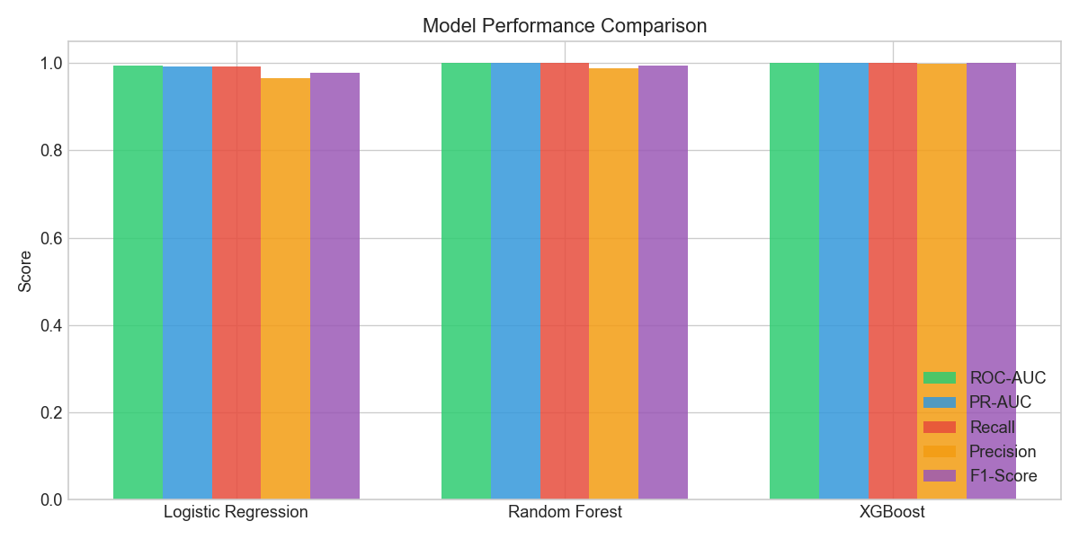
图6 三模型性能指标柱状图对比
（二）ROC曲线与PR曲线分析
ROC曲线以假阳性率为横轴、真阳性率为纵轴，反映模型在不同分类阈值下的综合区分能力。随机森林和XGBoost的ROC曲线几乎紧贴左上角，ROC-AUC均达到1.0000，表明两种集成模型在所有可能的阈值范围内都具有近乎完美的区分能力。逻辑回归的ROC-AUC为0.9937，虽略有差距但仍处于极高水平。
PR曲线以召回率为横轴、精确率为纵轴，专注于模型对正类的预测质量。在不平衡数据上，PR曲线比ROC曲线更能反映模型的真实表现，因为它不受大量真阴性样本的干扰。XGBoost的PR曲线始终位于最上方，AP值达到0.9993，表明模型在保持高召回率的同时几乎不牺牲精确率。相比之下，逻辑回归在召回率接近1.0时精确率下降较为明显。
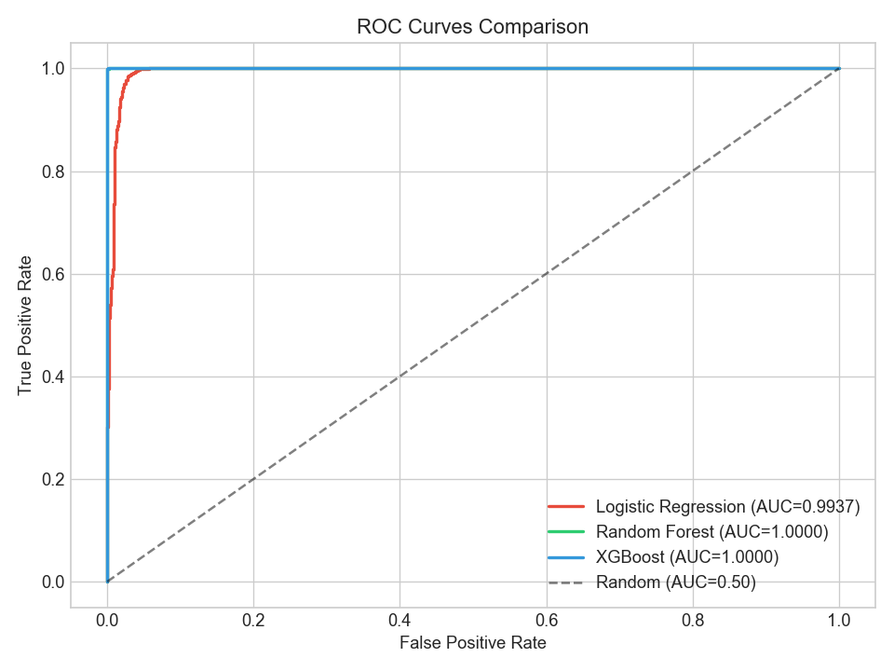
图7 三模型ROC曲线对比
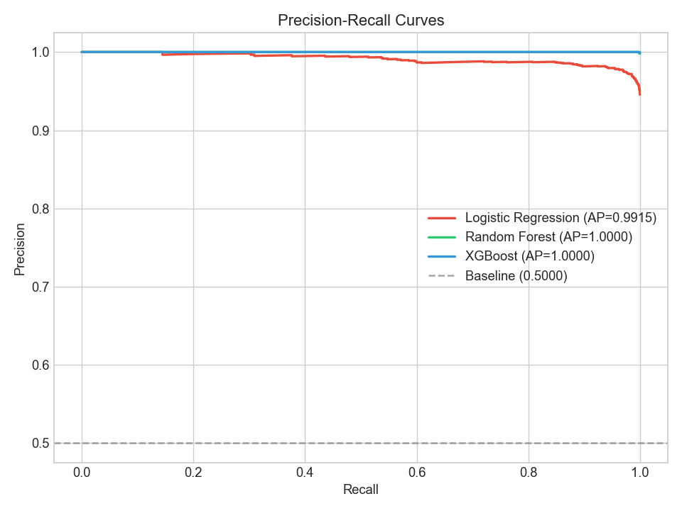
图8 三模型PR曲线对比
（三）混淆矩阵分析
混淆矩阵是评估分类模型的直观工具，以矩阵形式展示真实标签与预测标签的交叉分布。XGBoost的混淆矩阵显示：真阳性TP=1,970（正确识别的欺诈交易）、假阴性FN=0（漏判的欺诈交易）、假阳性FP=3（误判的正常交易）、真阴性TN=1,967（正确识别的正常交易）。最值得关注的是FN=0，即模型未遗漏任何一笔欺诈交易，这在银行风控实践中是极为理想的结果——每漏判一笔欺诈交易都可能意味着数万美元的直接经济损失。FP=3表明仅有3笔正常交易被误标记为欺诈，这三笔交易可能仅需人工审核即可放行，对用户体验的影响极小。
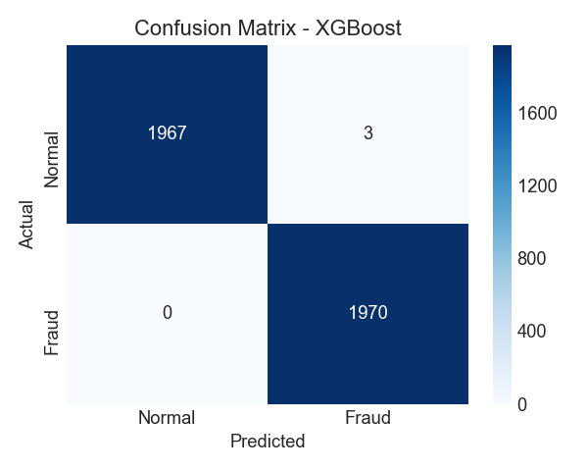
图9 XGBoost模型混淆矩阵
（四）特征重要性分析
特征重要性分析能够揭示模型在进行预测时主要依据哪些特征，是连接模型黑盒与业务理解之间的关键桥梁。对于随机森林和XGBoost两种树模型，特征重要性可通过统计各特征在树节点分裂中的使用频次或减少的不纯度来计算。
从特征重要性排序来看，device_trust_score在两模型中均位列第一，是预测欺诈的最关键特征。设备信任分综合反映了交易设备的可信程度——是否为新设备、是否曾有异常行为记录、设备指纹是否与历史记录一致等。低信任分意味着设备风险较高，属于银行风控系统中通常重点关注的信号。
foreign_transaction和location_mismatch分别位列第二和第三，两者均反映了交易偏离用户常态行为模式的程度。境外交易和位置不匹配是传统的红旗信号（Red Flag），本文通过模型量化验证了这一直观经验的有效性。amount和velocity_last_24h也表现出一定的重要性，大额交易和短期内的高频交易确实与欺诈风险存在统计关联。cardholder_age的特征重要性最低，表明年龄本身对欺诈的预测能力有限，与前述相关性分析的结果一致。
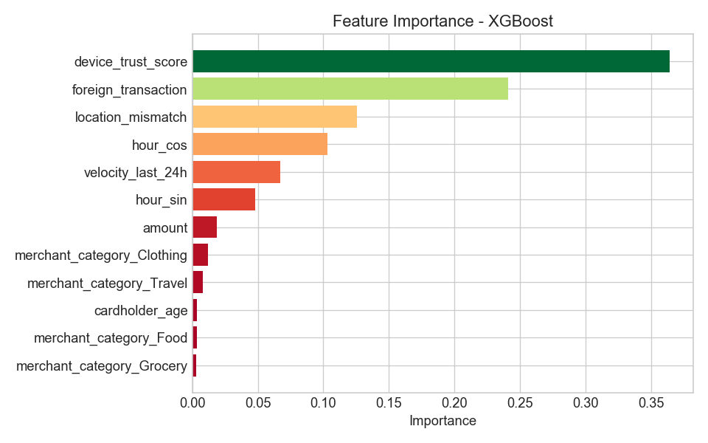
图10 XGBoost特征重要性排序
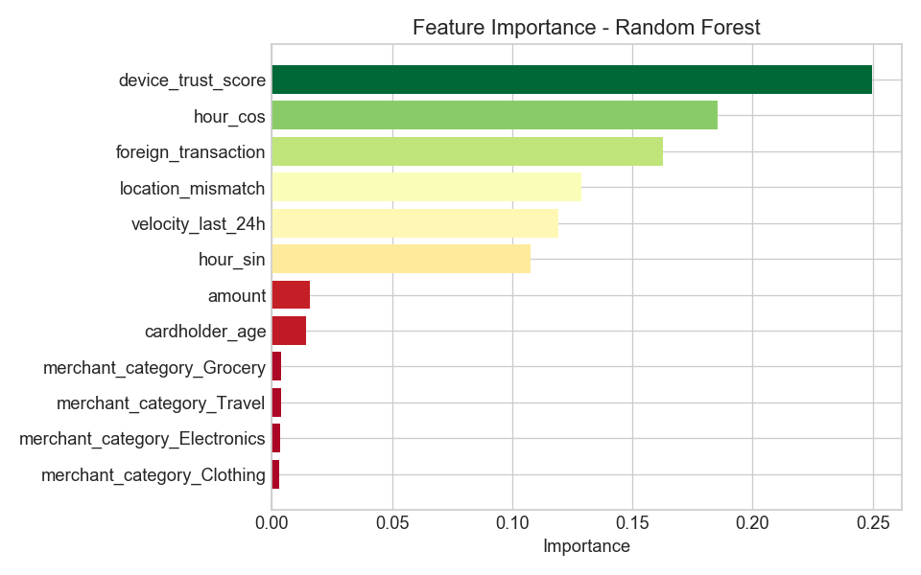
图11 随机森林特征重要性排序
七、结论与建议
（一）研究结论
本文基于包含10,000笔信用卡交易的可解释特征数据集，系统对比了逻辑回归、随机森林和XGBoost三种机器学习算法在欺诈检测任务上的表现。主要研究结论如下：
第一，在SMOTE过采样和GridSearchCV超参数调优的基础上，三种模型均取得了令人满意的性能，其中XGBoost表现最优，实现了100%召回率和99.85%精确率，在测试集上仅产生3笔误报、零漏判。随机森林作为备选方案同样达到了100%召回率，且具有更好的原生可解释性。逻辑回归虽在精确率上略逊于集成方法，但胜在模型简洁、训练速度快、系数直接可解释，可作为快速部署的基线方案。
第二，设备信任分（device_trust_score）是预测欺诈的最关键特征。该特征综合反映了交易设备的安全状况，低信任分设备发起的高金额、境外、位置不匹配交易构成了最典型的高风险欺诈画像。境外交易标志和位置不匹配紧随其后，两者的欺诈指示能力在相关性分析和特征重要性分析中均得到了交叉验证。这三个特征的组合——即低信任设备、境外交易、位置不匹配——可以直接提炼为一条高置信度的风控规则。
第三，类别不平衡是欺诈检测任务的核心挑战。本文通过SMOTE过采样有效缓解了不平衡问题，使各模型在少数类（欺诈）上的召回率大幅提升。在不应用SMOTE的情况下，模型往往倾向于将所有样本预测为正常交易，召回率接近于零，这表明在处理金融风控等不平衡分类任务时，针对性的数据层面或算法层面的不平衡处理策略必不可少。
（二）风控业务建议
基于上述研究发现，本文提出以下具有可操作性的风控策略建议：
第一，建立基于设备信任分的分级风控机制。将设备信任分划分为三个风险区间：高信任分区间（不低于80分）的交易直接放行，中信任分区间（50至79分）的交易叠加其他验证因子综合判断，低信任分区间（低于50分）的交易一律进入人工审核或触发强验证。这种分级策略在保障安全的同时能够最小化对正常用户支付体验的影响。
第二，将模型输出的欺诈概率分数用于实时风险管理。XGBoost模型可以为每笔交易输出一个0至1区间的欺诈概率，建议按以下阈值设置三档风险处置策略：概率不低于0.7直接拦截并要求持卡人进行二次验证（如短信验证码或生物识别）；概率在0.3至0.7之间触发柔性验证，推送风险提示但不阻断交易；概率低于0.3直接放行。这种基于概率分档的策略充分发挥了机器学习模型的精细刻画能力，相较于传统的一刀切规则更具灵活性。
第三，将境外交易加位置不匹配加低设备信任分组合规则嵌入实时风控引擎。虽然本文使用的XGBoost模型性能优异，但在银行生产环境中，规则与模型并行运行是更为稳健的策略。上述三特征组合规则具有极高的召回率，可作为兜底规则防止极端情况下模型漏判的发生。
第四，定期对模型进行回溯验证和重训练。欺诈模式并非一成不变，欺诈分子的手段在不断进化，模型的预测性能可能随时间推移而衰减。建议每季度使用最新交易数据对模型进行回溯验证，若关键指标（尤其是召回率）出现显著下降，则应使用包含新欺诈模式的数据对模型进行重训练或微调，持续保持模型的风险识别能力。
从方法论角度审视，本文所采用的SMOTE过采样加GridSearchCV超参数调优加多模型对比的研究范式，在实际金融风控项目开发中具有良好的通用性。该范式不仅适用于信用卡欺诈检测，还可以迁移至保险理赔欺诈识别、反洗钱可疑交易监测、电商刷单检测等类似的二分类不平衡场景。在实际工程落地时，建议采用本文最终筛选出的XGBoost模型作为主力预测引擎，辅以基于特征重要性的规则引擎作为兜底策略，构建规则与模型协同工作的混合风控体系，在保障安全的同时兼顾系统的稳定性和可维护性。
（三）研究局限与未来展望
本文的研究存在以下局限，也为后续研究提供了改进方向。首先，数据集规模有限（10,000笔交易、151笔欺诈），在更大的数据集（如百万级交易）上模型的泛化性能有待进一步验证。其次，模型当前仅利用了单笔交易的静态特征，未纳入交易序列等时序信息。在实际风控场景中，持卡人的交易行为模式、消费习惯的突变等时序特征往往具有更强的欺诈指示能力。未来的研究可考虑引入循环神经网络（RNN）或Transformer等时序模型对交易序列建模，进一步提升对复杂欺诈模式的识别能力。此外，SHAP（SHapley Additive exPlanations）等模型解释工具可以为每一笔单独的交易提供个性化的特征贡献解释，有助于风控分析师理解具体案例被标记为高风险的原因，提升人机协同的风控效率。
参考文献
[1] Bhattacharyya S, Jha S, Tharakunnel K, et al. Data mining for credit card fraud: A comparative study[J]. Decision Support Systems, 2011, 50(3): 602-613.
[2] Dal Pozzolo A, Caelen O, Le Borgne Y A, et al. Learned lessons in credit card fraud detection from a practitioner perspective[J]. Expert Systems with Applications, 2014, 41(10): 4915-4928.
[3] Breiman L. Random forests[J]. Machine Learning, 2001, 45(1): 5-32.
[4] Chen T, Guestrin C. XGBoost: A scalable tree boosting system[C]. Proceedings of the 22nd ACM SIGKDD, 2016: 785-794.
[5] Chawla N V, Bowyer K W, Hall L O, et al. SMOTE: Synthetic minority over-sampling technique[J]. Journal of Artificial Intelligence Research, 2002, 16: 321-357.
[6] He H, Garcia E A. Learning from imbalanced data[J]. IEEE Transactions on Knowledge and Data Engineering, 2009, 21(9): 1263-1284.
[7] Lundberg S M, Lee S I. A unified approach to interpreting model predictions[C]. Advances in Neural Information Processing Systems, 2017: 4765-4774.
[8] 李航. 统计学习方法（第2版）[M]. 北京: 清华大学出版社, 2019.
[9] 周志华. 机器学习[M]. 北京: 清华大学出版社, 2016.
[10] Nilson Report. Global Card Fraud Losses[R]. Issue 1224, 2023.

